Домашнее задание для 1 ОИИ от 19.12.20.
Контрольная работа за II ч. (1 часть).
- Первое задание (письменно)
Фото
Написать нотный диктант на 10 тактов, по первой и второй октаве.
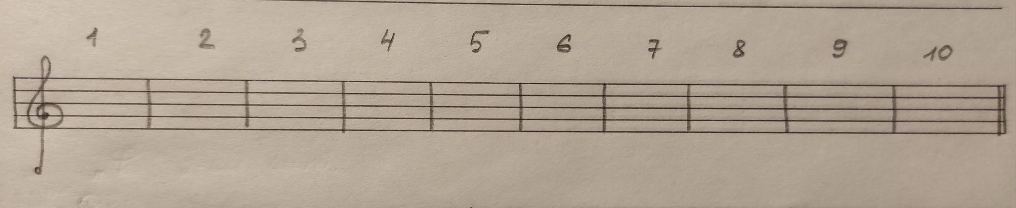
Для тех кто знает длительности и знаки, пишем со знаками и длительностями.
- Второе задание (практика).
Видео
Исполнить три ритма с ритмослогами, ладошками и ровными шагами. Перед каждым ритмическом рисунком делать четыре шага вступления.
1-й ритм.
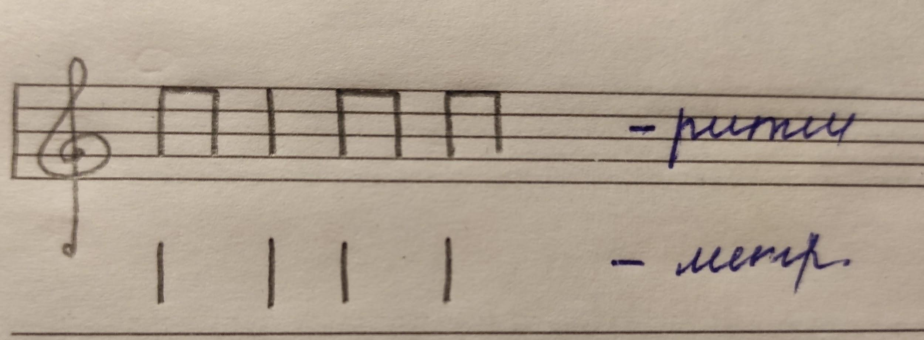
2-й ритм
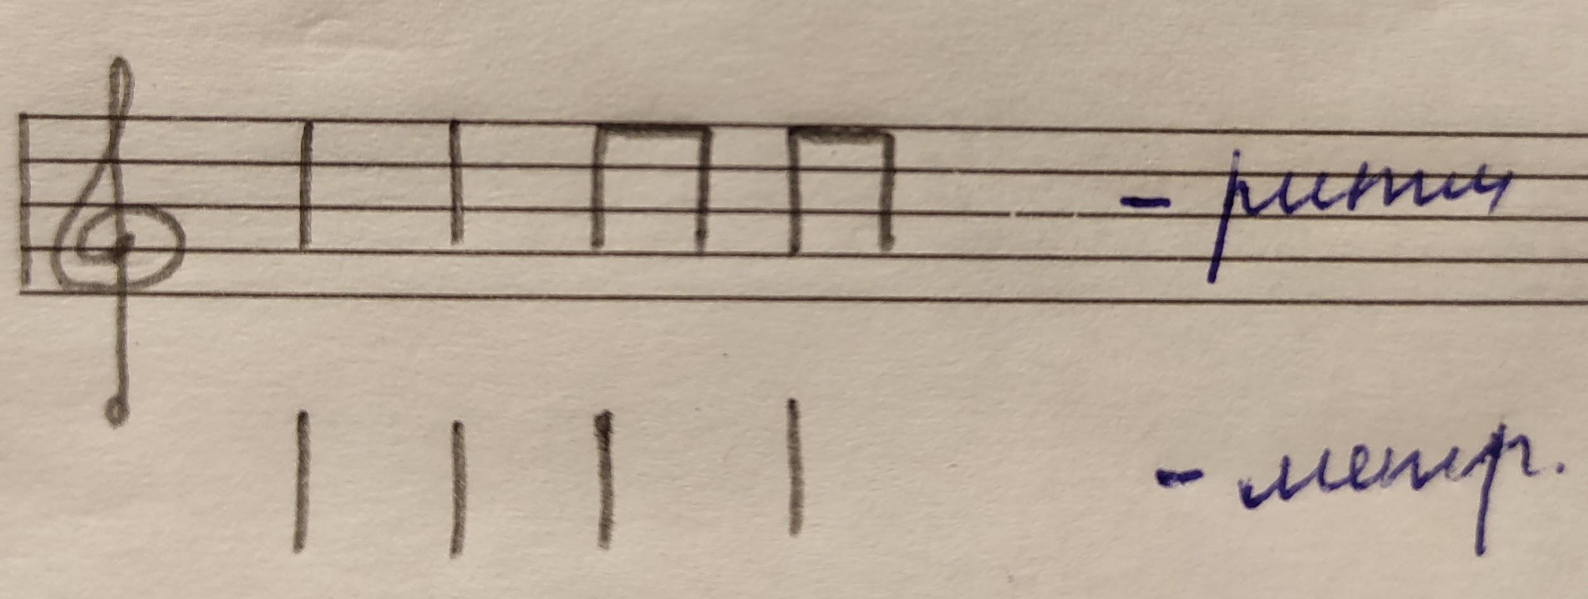
3-й ритм
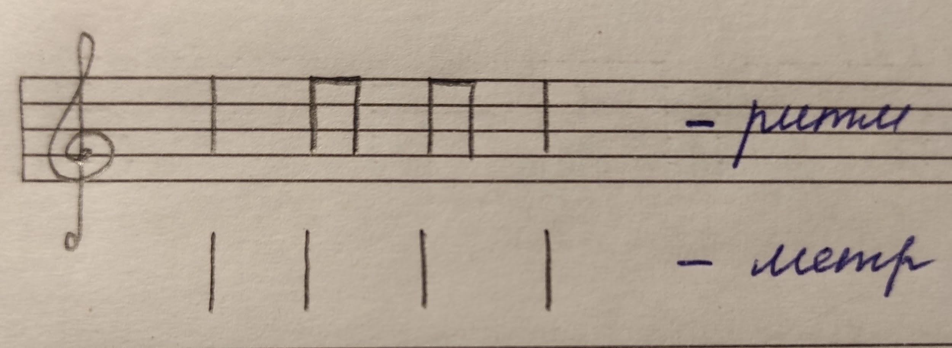
- Третье задание (практика).
Видео
"Андрей-воробей" исполнить на клавиатуре + голосом с текстом.
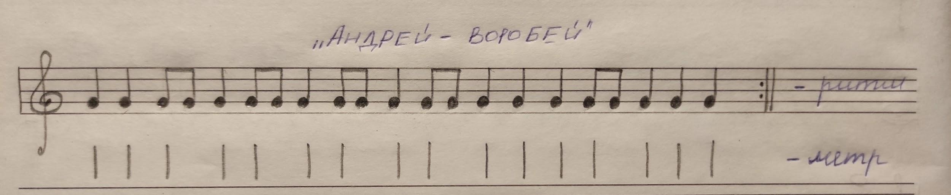

Отдельное от контрольной работы задание.
- Вторая октава, нота "ля".
Фото
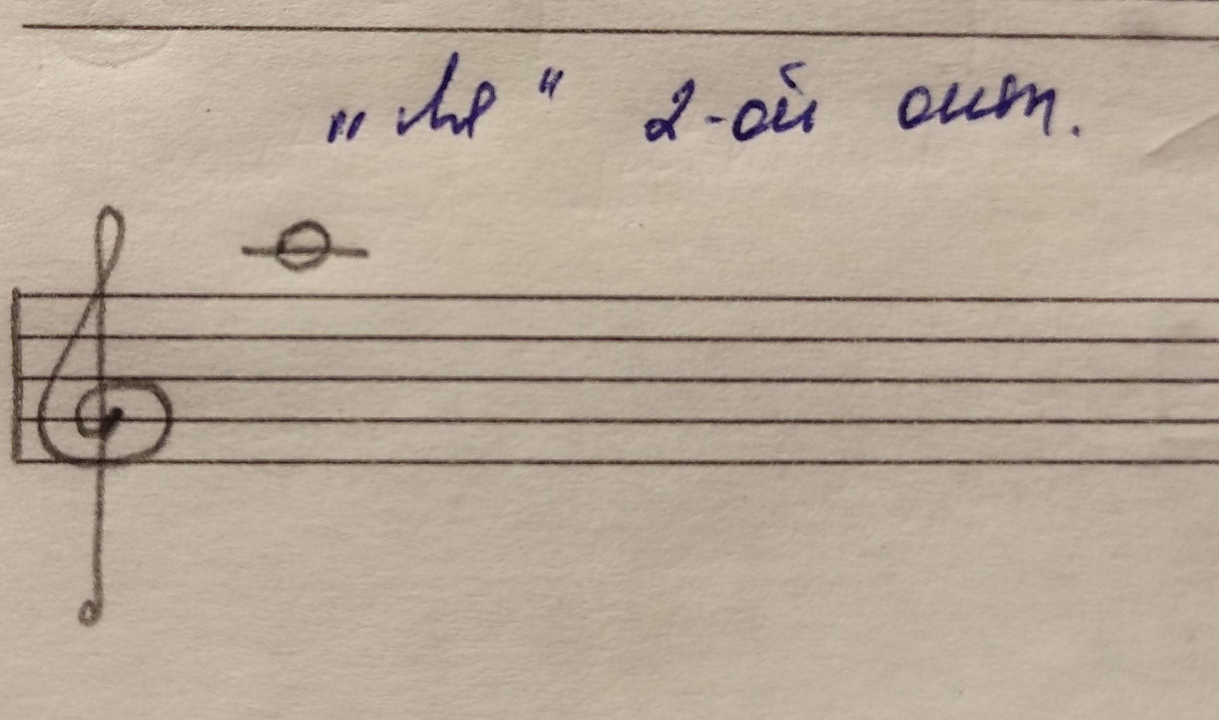
Прописать две строчки. Запомнить, где пишется на нотном стане:
над нотным станом на первой добавочной линеечке.

Подготовка к контрольной работе за II ч. (2 часть).
Понятия / теория.

Понятия:
- Музыкальный звук -
- Октава -
- Длительность -
- Ритм -
- Метр -
- Доля -

Теория:
- Сколько регистров на клавиатуре? Назовите их.
- Сколько октав на клавиатуре?
- Где находится "Первая октава"?
- Расположение нот НА КЛАВИАТУРЕ.
- Второе имя скрипичного ключа? Почему?

Отправлять домашнее задание на мою рабочую почту: n.kotyunia.distant@gmail.com

